МУНИЦИПАЛЬНОЕ БЮДЖЕТНОЕ УЧРЕЖДЕНИЕ
ДОПОЛНИТЕЛЬНОГО ОБРАЗОВАНИЯ
ДОМ ДЕТСКОГО ТВОРЧЕСТВА
МУНИЦИПАЛЬНОГО ОБРАЗОВАНИЯ ЩЕРБИНОВСКИЙ РАЙОН
СТАНИЦА СТАРОЩЕРБИНОВСКАЯ


СБОРНИК ЦОР
ДЛЯ ПЕДАГОГОВ ДОПОЛНИТЕЛЬНОГО ОБРАЗОВАНИЯ:

«ВИДЕОУРОКИ
ПО ОСНОВАМ АНГЛИЙСКОГО ЯЗЫКА
ДЛЯ УЧАЩИХСЯ НАЧАЛЬНОЙ ШКОЛЫ»

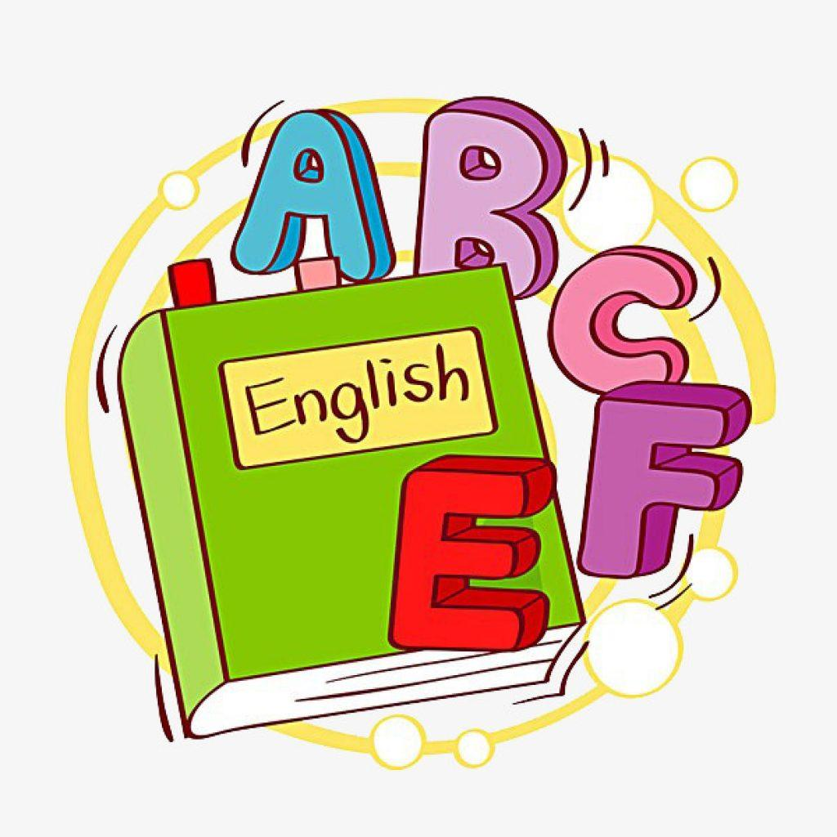
Автор-составитель:
Смола Елена Валерьевна,
педагог дополнительного образования

ст. Старощербиновская,
2023 г.

УВАЖАЕМЫЕ КОЛЛЕГИ,
предлагаю Вашему вниманию практический опыт по дистанционному обучению детей и подростков английскому языку)

Я, Смола Елена Валерьевна, педагог дополнительного образования муниципального бюджетного учреждения дополнительного образования Дом детского творчества станица муниципального образования Щербиновский район Старощербиновска, более шести лет реализую обучение школьников в дистанционном формате и являюсь автором нескольких дополнительных общеобразовательных общеразвивающих программ социально-гуманитарной направленности: «АНГЛИЙСКИЙ: НАЧАЛО», «АНГЛИЙСКИЙ - ДЕТЯМ», «АНГЛИЙСКИЙ: ЧТЕНИЕ», «АНГЛИЙСКИЙ: МАТЕМАТИКА+».
Предлагаемый Вашему вниманию опыт работы поможет организовать дистанционное обучение детей на высоком уровне.

АННОТАЦИЯ
Самую важную роль в организации дистанционного обучения играют Цифровые образовательные ресурсы (ЦОР). Являясь эффективным и доступным средством для демонстрации, они также помогают педагогу при закреплении и отработке практических навыков учащихся, могут применяться для контроля знаний и умений. Благодаря ресурсу возможен контроль и оценка домашних заданий.
Безусловно, дистанционное обучение содержит свои минусы, но если оно грамотно организовано, то в сравнении с аудито̀рным будет иметь явные преимущества (в этом я смогла убедиться, когда все мы работали в период режима «повышенной готовности»):
1) процесс обучения не зависит от временных рамок (не нужно бояться опоздать на занятие или пропустить его по какой-либо причине);
2) дети могут заниматься в привычных и комфортных домашних условиях, а родители всегда будут иметь представление о том, что именно изучает их ребёнок;
3) материалы всех занятий в течение учебного года находятся в свободном доступе, в любой момент можно вернуться к каждой теме: посмотреть видеосюжет, закрепить полученные навыки на игровой платформе;
4) программа очень удобна для реализации в местности с низкой скоростью Интернет-соединения, так как образовательный контент не включает большого объёма данных;
5) заниматься можно с любого гаджета, имеющего доступ в Интернет - компьютер, ноутбук, планшет, смартфон.
Самостоятельная учебная деятельность – одна из главных особенностей использования ЦОР, способствующая активизации учебного процесса, наличию оперативной обратной связи, на основе которых строится индивидуализация и дифференциация обучения.

АКТУАЛЬНОСТЬ
Значение английского языка в жизни современного общества чрезвычайно велико. Он считается наиболее часто употребляемым.
К сожалению, ещё высок процент школьников, которые даже в возрасте 10-12 лет не могут правильно читать по-английски, из-за чего не имеют возможности овладеть языком в достаточной мере.
Освоение основ английского языка с использованием ЦОР даёт учащимся возможность приобщиться к одному из общепризнанных и наиболее распространённых средств межкультурного общения, важнейшему источнику информации о современном мире и происходящих в нём процессах, а также восполнить пробелы в ранее полученных знаниях.
ЦОР, представленные в данной разработке полностью адаптированы для реализации в условиях дистанционного обучения, индивидуального сопровождения учащихся, способствуют решению задач инклюзивного образования (допустимо обучение детей с ограниченными возможностями здоровья).

НАПРАВЛЕННОСТЬ
Материалы ЦОР имеют социально-гуманитарную направленность, так как призваны воспитывать и развивать умения и навыки в усвоении основ английского языка.
Предложенные материалы ориентированы на вырабатывание социальной компетентности в овладении учащимися начальными нормами английского языка, умений легко и быстро адаптироваться к освоению школьной программы.

НОВИЗНА
Новизна данной материалов данной разработки состоит в принципе доступной организации электронного обучения с применением дистанционных образовательных технологий, возможностью индивидуального сопровождения учащихся и решения задач инклюзивного образования.

ПЕДАГОГИЧЕСКАЯ ЦЕЛЕСООБРАЗНОСТЬ
Обучение английскому языку детей 7-12 лет рассматривается как один из важных этапов, закладывающих правильное произношение, накопление лексического запаса, умение понимать иностранную речь на слух, участвовать в беседе, пользоваться основными грамматическими правилами языка.
Сборник включает ЦОР, содержащие видеоуроки, тренировочные задания и тесты по актуальным темам: «Счёт в пределах 10», «Месяцы», «Дни недели», разработанные в соответствии с целями и задачами дополнительного образования.
В процессе обучения формируется готовность к межкультурному взаимодействию с носителями другого языка, создаются условия для личностного самоопределения учащихся, вырабатывается позитивное мировоззрение, расширяется кругозор, улучшаются умственные способности.

ОТЛИЧИТЕЛЬНЫЕ ОСОБЕННОСТИ
Отличительными особенностями ЦОР являются:
- реализация в процессе электронного обучения с применением дистанционных образовательных технологий;
- простые и доступные принципы обучения;
- принцип инклюзивной открытости - адаптированность для обучения детей с инвалидностью и ограниченными возможностями здоровья (ОВЗ) – нарушения слуха, зрения и опорно-двигательного аппарата (НОДА) в условиях дистанционного курса обучения;
- возможность индивидуального сопровождения учащихся.
Материалы ЦОР включают:
- оцифрованный образовательный контент, размещённый на видеохостинге YouTube;
- игровые тренинги для самоконтроля на образовательной интернет-платформе Learning Apps;
- тесты для отслеживания результатов обучения, размещённые на Google-Формы.
Благодаря такому подходу, каждая тема программы рассматривается с нескольких ракурсов, теоретические знания активно подтверждаются различными игровыми и практическими заданиями, что создаёт наиболее благоприятную атмосферу для лучшего усвоения и восприятия материала.
Обучение проводится в индивидуальном формате для каждого учащегося и не «привязывает» его к определённому времени, так как исключает совместные вебинары и видеоконференции. Теоретический материал программы содержится в коротких видеофайлах, которые удобно просматривать, при необходимости меняя скорость воспроизведения либо делая паузы или возвращаясь к определённому моменту занятия.
Материалы очень удобны для реализации в местности с низкой скоростью Интернет-соединения, так как образовательный контент не включает большого объёма данных.
Заниматься можно с любого гаджета, имеющего доступ в Интернет - компьютер, ноутбук, планшет, смартфон.
Учебный план предполагает реализацию различных режимов работы, в соответствии с которыми учащиеся будут иметь возможность выстроить свою собственную, индивидуальную траекторию развития.

АДРЕСАТЫ ЦОР
Учащиеся обоего пола в возрасте от 7 до 12 лет среднего уровня развития, в том числе с ОВЗ и инвалидностью, а именно: глухие (со слуховыми аппаратами и/или имплантами), слабослышащие и позднооглохшие, слабовидящие и дети с НОДА, которые достигают к моменту поступления на обучение уровня развития, близкого к возрастной норме, понимают обращённую к ним устную речь и имеют развитые компенсаторные способы деятельности.
Круг интересов адресатов должен быть направлен на познавательную деятельность, создающую условия для достижения успешности в соответствии с личными способностями.
Учащиеся должны обладать элементарными навыками по организации целенаправленной деятельности: умению воспринимать аудиовизуальную информацию, адекватному оцениванию собственных сил и возможностей, прилежным отношением к учёбе. Уровень работоспособности – высокий и средний.
Предварительная психологическая и учебная подготовка, а также наличие выдающихся талантов и способностей к освоению материалов ЦОР не нужны. Требования к физическому здоровью детей не предполагают особенной физической подготовки, т. к. обучение не включает специальных физических нагрузок, что благоприятствует обучению детей с ОВЗ и инвалидностью. Степень сформированности интересов и мотивации к данной предметной области определяется в процессе первых занятий и результатов тестирования.

ФОРМЫ ОБУЧЕНИЯ И РЕЖИМ ЗАНЯТИЙ
Образовательный процесс соответствует принципу развивающего образования.
Форма обучения: дистанционная с ярко выраженным индивидуальным подходом.
Основной формой обучения является занятие продолжительностью 20 минут (согласно рекомендациям СанПин о сокращении режима занятий с учётом использования технических средств обучения).
Исходя из интересов и потребностей учащихся, порядок изложенных тем и количество часов может меняться.

ЦЕЛИ ОБУЧЕНИЯ:
- формирование у учащихся интереса и устойчивой мотивации к изучению английского языка,
- освоение базовых знаний для дальнейшего развития учебно-познавательных, коммуникативных, общекультурных и информационных компетенций,
- возможность получить престижную профессию в будущем.

ЗАДАЧИ ОБУЧЕНИЯ:
1) образовательные:
- развитие познавательного интереса к дальнейшему изучению английского языка,
- формирование специальных знаний и практических навыков в освоении норм и правил английского языка;
2) личностные:
- воспитание всесторонне развитой личности,
- вырабатывание навыков самостоятельной учебной деятельности,
- формирование устойчивой мотивации к успешному изучению английского языка для возможного выбора будущей профессии (учитель/преподаватель, переводчик, веб-разработчик, дипломат);
3) метапредметные:
- расширение словарного запаса, развитие навыков диалогической и монологической речи на английском языке,
- развитие восприятия, внимания, языковой памяти, воображения, интуитивного и логического мышления,
- формирование общей функциональной грамотности учащихся.

ПРАВИЛА ИСПОЛЬЗОВАНИЯ МАТЕРИАЛОВ ВИДЕОУРОКОВ
Главная цель видеоуроков – дать ребёнку начальные основы для успешного изучения английского языка, помочь осознать важные правила и понятия.
Программный материал рассчитан на детей, которые уже имеют представления об английском языке, и тех, кто только начал знакомство с ним.
Для удобства обучения видеоматериал представлен в трёх самостоятельных разделах, содержащих несколько основных тем, необходимых для освоения английской лексики, грамматики и математических навыков.
Раздел 1. Цикл обучающих видеоуроков на тему «Счёт до 10 на английском»;
Раздел 2. Цикл обучающих видеоуроков на тему «Месяцы на английском»;
Раздел 3. Цикл обучающих видеоуроков на тему «Дни недели на английском»;
Для более благоприятного усвоения учебного материала каждая тема рассматривается с нескольких ракурсов, поэтому каждое занятие состоит из нескольких частей:
- просмотр обучающего видео продолжительностью от 1,5 до 3-х минут;
- отработка и закрепление материала посредством игровых тренинговых упражнений;
- тестирование для проверки полученных знаний и умений.
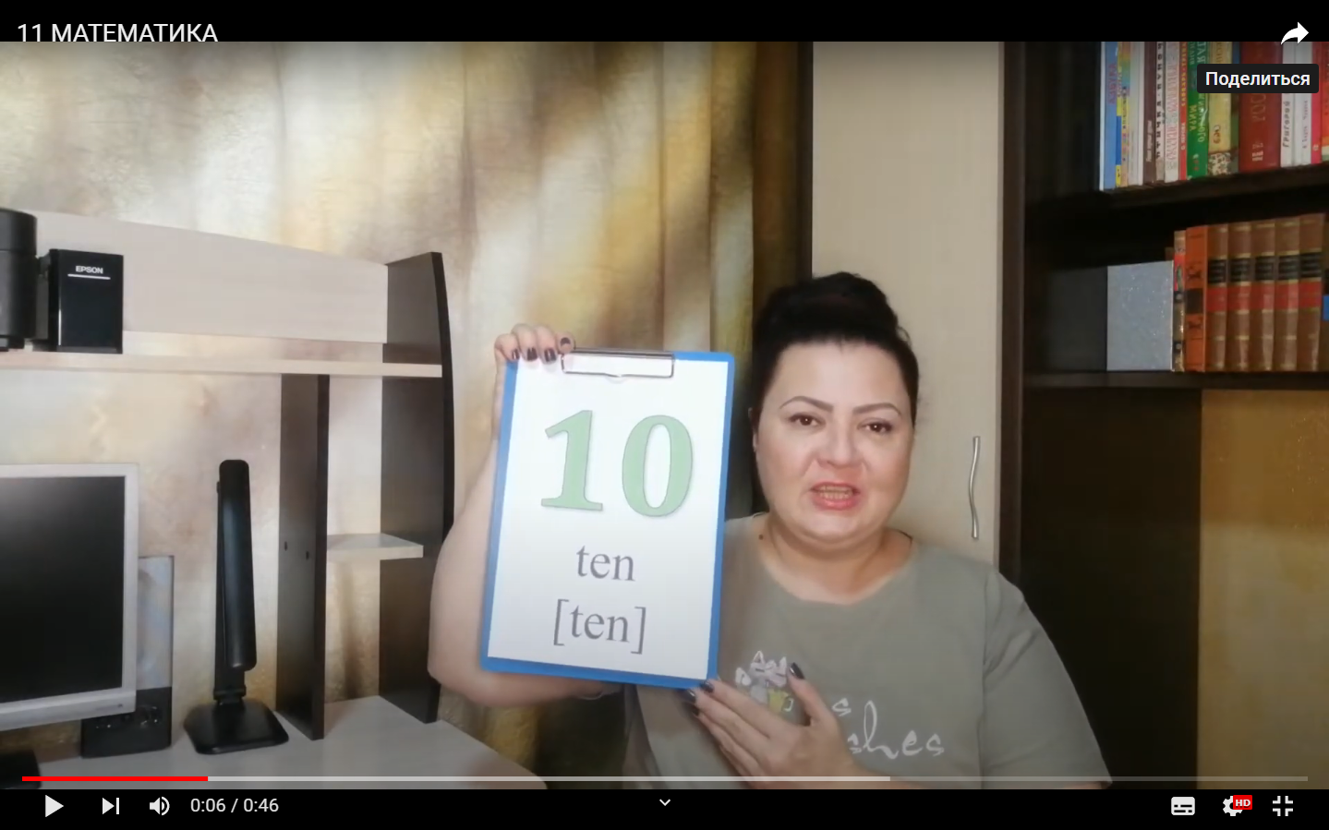
Визуальный контент видеоурока «Цифра 10»
(Ссылка на работу с ресурсом - в «Списке использованных источников»).
Полученные теоретические знания ребята закрепляют при помощи тренировочных игровых заданий для самоконтроля на обучающей платформе LearningApps.
Это бесплатный онлайн-сервис, позволяющий создавать интерактивные упражнения для проверки знаний. (Ссылка на работу с ресурсом - в «Списке использованных источников»).
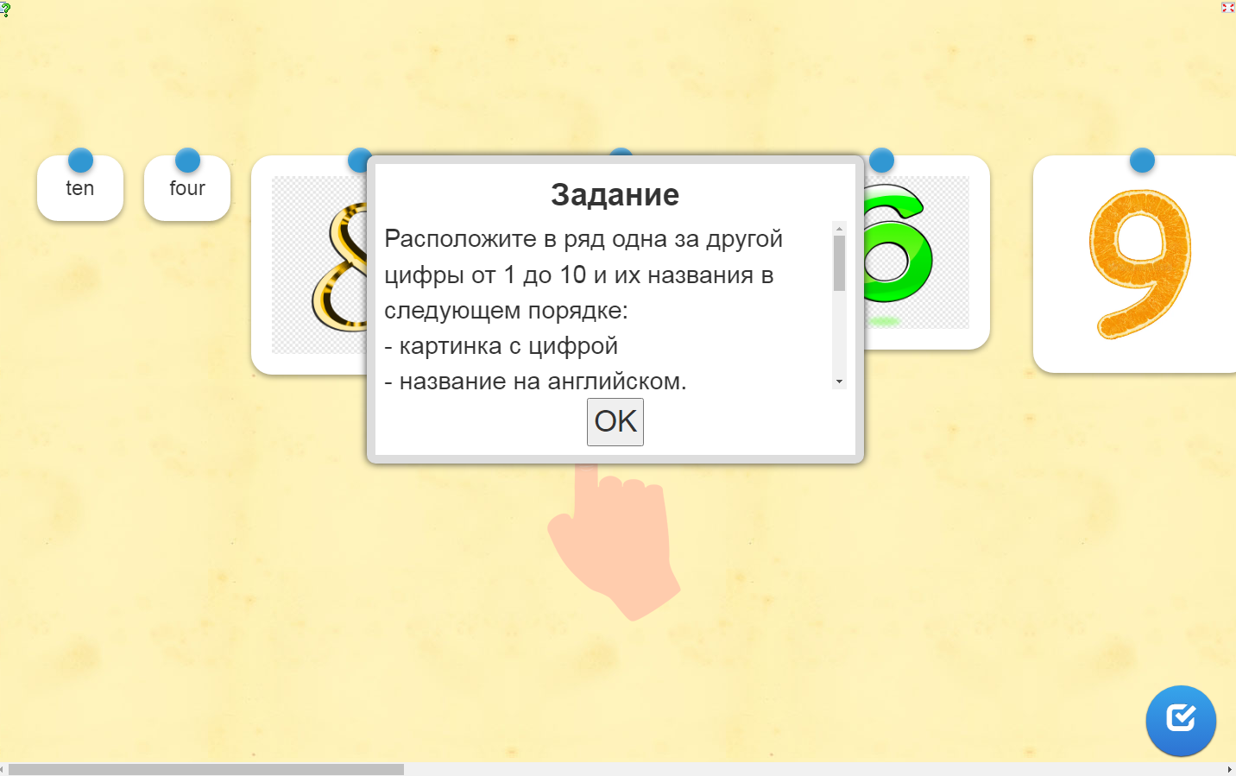
Выполнение тренинговых заданий
(Ссылка на работу с ресурсом - в «Списке использованных источников»).

Процесс передачи информации от педагога к детям происходит посредством VK-мессенджера.
После изучения каждой темы учащиеся проходят тестирование при помощи Google-форм (по ссылке). Тест можно пройти неограниченное количество раз. Все результаты тестирования обрабатываются автоматически. (Ссылка на работу с ресурсом - в «Списке использованных источников»).
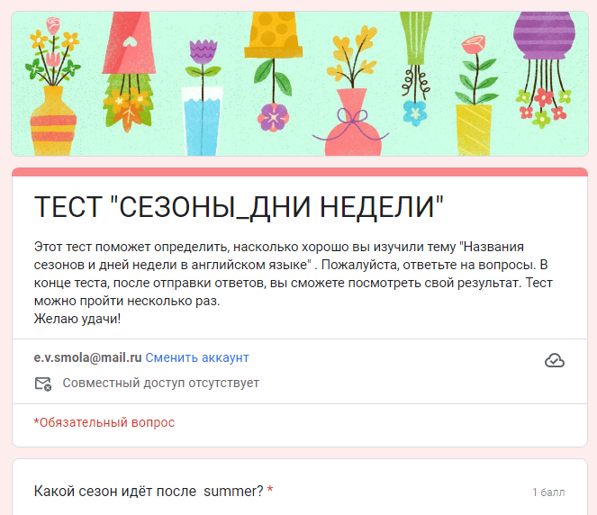
Тест на Google-формах
(Ссылка на работу с ресурсом - в «Списке использованных источников»).
В качестве одной из форм самоконтроля, учащимся предлагается таблицы для «расшифровки» результатов тестирования, т. к. они выражены в %. Таким образом, учащиеся могут не только видеть качественные показатели собственных результатов, но и иметь возможность их улучшить.

Таблица оценки результатов тестирования

Результат теста  (в %) | Оценка | Комментарий
10 - 20 | 3 | Попробуй повторить изученные темы и пройти тест ещё раз. Будь внимателен! У тебя всё получится!
30 - 40 | 3+ | Неплохо, но если ты повторишь темы, которые относятся к названию теста и попробуешь пройти ещё раз, - результат будет гораздо лучше! Удачи!
50 - 60 | 4 | Хороший результат! Ты можешь повторить темы вопросов, в которых были допущены ошибки, и результат станет ещё лучше!
70 - 80 | 4+ | Замечательно! Ты усвоил почти все изученные темы! Хочешь улучшить результат? Повтори темы вопросов, в которых были допущены ошибки и пройди тест ещё раз!
90 - 100 | 5+ | Великолепно! Ты знаешь практически весь учебный материал по теме и можешь гордиться своими успехами! Поздравляю!

Немаловажную роль играет постоянное взаимодействие с родителями и учащимися:
- консультации в группах и по телефону,
- просьбы высказывать пожелания и предложения по поводу организации процесса обучения и т. п..

СОДЕРЖАНИЕ СБОРНИКА ВИДЕОУРОКОВ

№  п/п | Тема | Видеоуроки | Тренинги | Тесты
1. | Цикл видео-уроков «Счёт до 10 на английском» | Числа_0 https://youtu.be/3q6_yIB3J98  Числа_1 https://youtu.be/jU1kdKIFkCM  Числа_2 https://youtu.be/LvKdiTlMdrk  Числа_3 https://youtu.be/KhkKVFPjGzg  Числа_4 https://youtu.be/dYB3l1PIccY  Числа_5 https://youtu.be/oPJ9lPERIVc  Числа_6 https://youtu.be/bjkXg2XRe-I  Числа_7 https://youtu.be/T_a2IWysudk  Числа_8 https://youtu.be/EHlAwoO6YAs  Числа_9 https://youtu.be/DKsxyzCzfy0  Числа_10 https://youtu.be/DTSY2_Cyk8Y | Числа_0 https://learningapps.org/watch?v=pppk5me2t22  Числа_1 https://learningapps.org/watch?v=pmghnf19c22  Числа_2 https://learningapps.org/watch?v=pw8w9kixt22  Числа_3 https://learningapps.org/watch?v=pbq71p14t22  Числа_4 https://learningapps.org/watch?v=pcyb4168a22  Числа_5 https://learningapps.org/watch?v=pj240wxtk22  Числа_6 https://learningapps.org/watch?v=paqd1h6d322  Числа_7 https://learningapps.org/watch?v=pmwaix7pj22  Числа_8 https://learningapps.org/watch?v=pkovxawoc22  Числа_9 https://learningapps.org/watch?v=p7f20hajj22  Числа_10 https://learningapps.org/watch?v=pgmb9bbsn22 | «Счёт до 10» https://forms.gle/uuKh6FUWLQyRCUfv9
2. | Цикл видео-уроков «Названия месяцев на английском» | Январь https://youtu.be/0LMiGZXaZkE  Февраль https://youtu.be/Jv48NJZLTOM  Март https://youtu.be/fie1bgM6af0  Апрель https://youtu.be/Wi-WS4SblDI  Май https://youtu.be/OzK0bubo5fw  Июнь https://youtu.be/tzFsCpd4ZtM  Июль https://youtu.be/H-J6KTGDFTQ  Август https://youtu.be/EvOWJnivnjM  Сентябрь https://youtu.be/1e9wzz2KCMM  Октябрь https://youtu.be/e9Hw9LUVo8s  Ноябрь https://youtu.be/jyLzZY2P-r4  Декабрь https://youtu.be/PQE4ZCp_rk0 | Январь https://learningapps.org/watch?v=ppcthn3dc23  Февраль https://learningapps.org/watch?v=pvcqajjm223  Март https://learningapps.org/watch?v=p0on9hhg323  Апрель https://learningapps.org/watch?v=pqbiwxbzj23  Май https://learningapps.org/watch?v=peyav2trk23  Июнь https://learningapps.org/watch?v=p4awbgckt23  Июль https://learningapps.org/watch?v=peyav2trk23  Август https://learningapps.org/watch?v=pix95y8hc23  Сентябрь https://learningapps.org/watch?v=pe1476obt23  Октябрь https://learningapps.org/watch?v=p0p9yy5h323  Ноябрь https://learningapps.org/watch?v=pg2facspj23  Декабрь https://learningapps.org/watch?v=pe6wpf4ba23 | «Месяцы»  https://forms.gle/WJb2ZMgS18i13vfe7
3. | Цикл видео-уроков «Дни недели на английском» | Воскресенье https://youtu.be/v8rxcO4oT60  Понедельник https://youtu.be/pcSO8mryZp0  Вторник https://youtu.be/vTx6vBiddd8  Среда https://youtu.be/UP-ufS3OvRQ  Четверг https://youtu.be/OQRwUa0dvI4  Пятница https://youtu.be/aBfEI3IQp58  Суббота https://youtu.be/2gZpToboXsE | Воскресенье https://learningapps.org/watch?v=poxmp632j23  Понедельник https://learningapps.org/watch?v=p64qf047c23  Вторник https://learningapps.org/watch?v=ps18yiqt323  Среда https://learningapps.org/watch?v=pczemii5523  Четверг https://learningapps.org/watch?v=pd1ku4n9t23  Пятница https://learningapps.org/watch?v=p74mjv4uc23  Суббота https://learningapps.org/watch?v=p9h27fk8k23 | «Дни недели»  https://forms.gle/vwQabQuhqeFTuHzW8

ОЦЕНОЧНЫЕ МАТЕРИАЛЫ

Диагностика знания счёта
(для самоконтроля учащихся)
Используются специальные задания в игровой форме, размещённые на образовательной платформе LearningApps («Найди звуковую пару для каждой цифры», «Соедини слово с его переводом» и др).

Диагностика знания названий месяцев
(для самоконтроля учащихся)
Используются специальные задания в игровой форме, размещённые на образовательной платформе LearningApps («Классификация лексических единиц по определённому принципу», «Викторина с выбором правильного ответа» и др.).
Диагностика знания названий дней недели
(для самоконтроля учащихся)
Используются специальные задания в игровой форме, размещённые на образовательной платформе LearningApps («Заполни пропуски в предложенном тексте», «Реши кроссворд» и др.).

Диагностическое тестирование
(для самоконтроля учащихся)
Проводится на платформе Google-формы после завершения изучения каждого модуля программы. Результаты рейтинга группы в целом и каждого учащегося в отдельности могут отслеживаться педагогом-руководителем программы.

ЗАКЛЮЧЕНИЕ
Материалы, находящиеся в данном сборнике представляют собой коллекцию ЦОР нового поколения информационного, практического и контрольного типа.
Разнообразные учебные материалы в электронной форме: видеофрагменты, интерактивные и тестовые упражнения можно применять как в процессе дистанционного, так и аудиторного обучения.
Они также удобны тем, что являются универсальными и не имеют привязки к конкретному УМК.
Данные ЦОР можно использовать на разных этапах занятия в различных режимах:
- обучающем – в виде презентации теоретического материала;
- развивающем – в виде интерактивных упражнений;
- контролирующем – в виде интерактивных контрольных заданий с функциями самоконтроля.

Желаю Вам успехов в воспитании и обучении детей!
С уважением, Елена Смола, учитель, преподаватель английского языка, педагог дополнительного образования

СПИСОК ИНТЕРНЕТ-ИСТОЧНИКОВ

- Как создать канал на YouTube в 2020: пошаговая инструкция https://postium.ru/kak-sozdat-kanal-na-youtube/

- Особенностями работы с LearningApps https://teachbase.ru/obuchenie/kak-sozdavat-zadaniya-v-servise-learningapps/

- Правила работы с Google-Forms https://www.unisender.com/ru/blog/sovety/google-formy-chto-ehto-takoe-vozmozhnosti-i-kak-sozdat/

